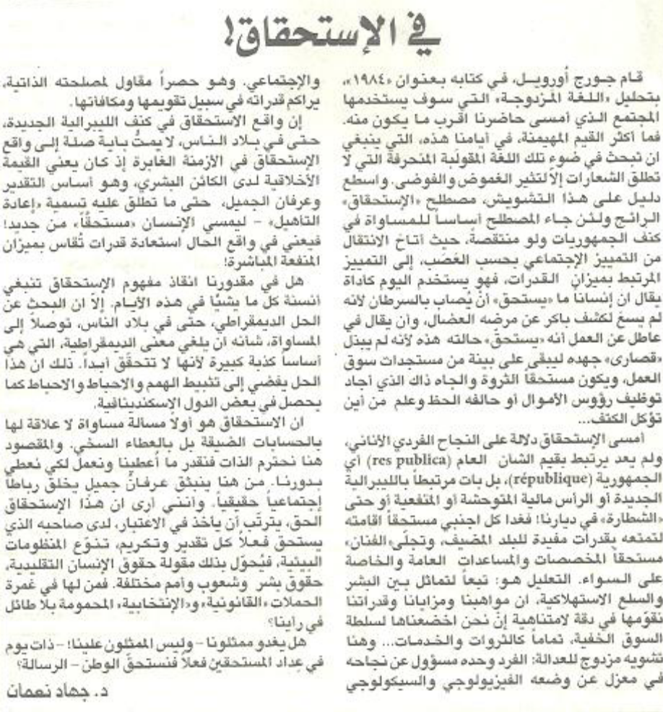

اللواء – 19 كانون الثاني 2013

